Cykelstikatalog

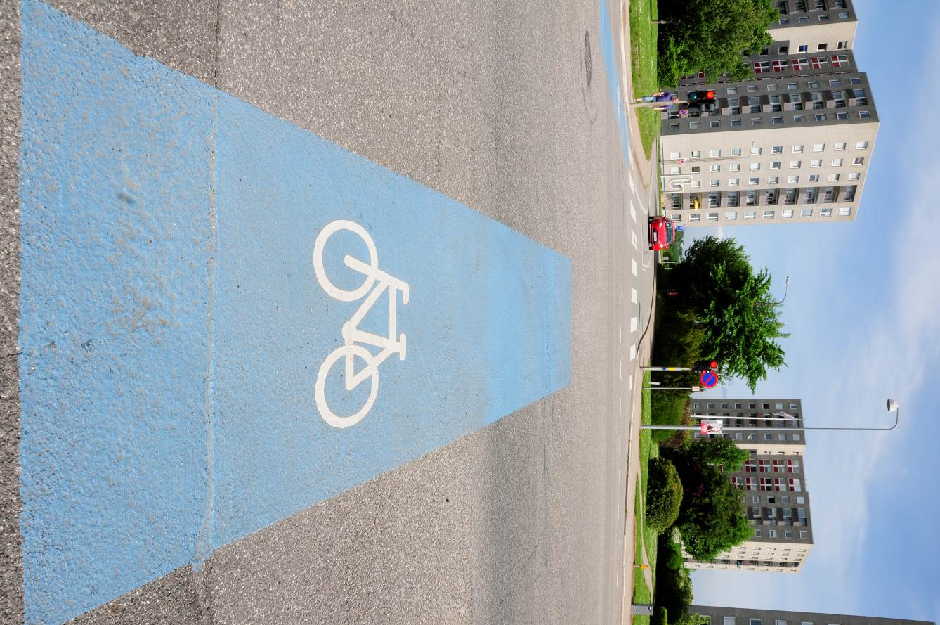

Baggrund

Fredericia har gennem de senere år haft stor fokus på cyklisme, cykelfremme og anlæg af nye cykelstier.
Fredericia har som Cykelby understøttet borgernes ønske om at kunne transportere sig trygt og sikkert rundt i kommunen på cykel.
Cykeltællere placeret forskellige steder i kommunen, viser en stigning i antallet af cyklister (2011-2014), og stopinterviews på cykelstierne på Treldevej og Nymarksvej, viser en forøget tryghed blandt cyklisterne, samt en vækst i de daglige cykelture på disse strækninger, hvor der i forbindelse med Fredericia Cykelby er anlagt cykelstier.
Dette katalog beskriver de lokaliteter, hvor byens borgere via borgerhenvendelser har ønsket cykelstier. Kataloget indeholder også de stier/faciliteter, som er nødvendige for at sikre en god sammenhæng i det overordnede cykelstinet, samt beskrivelser af de stistrækninger, hvor der er behov for fornyelse og forbedringer, for at sikre en optimal komfort og tryghed for cyklisterne.

Kataloget vil fremover blive opdateret ca. en gang årligt, og i den forbindelse præsenteret for By- og Teknikudvalget.

PENDLING
FRITID
SKOLE
SAMMEN-HÆNG
TRAFIK-SIKKERHED
TRYGHED

Indholdsfortegnelse

Baggrund 2
Indholdsfortegnelse 3
Indhold 5
Besluttede projekter som startes op eller udføres i 2017 7
Ændringer fra i forhold til Cykelstikatalog 2016 7
Prioritet 1 8
Prioritet 2 9
Prioritet 3 10
Prioritet 1 - Kolding Landevej, Vejle Landevej til Skærbækvej 11
Prioritet 1 - Kolding Landevej, Snoghøj Landevej til Vejle Landevej 12
Prioritet 1 - Sjællandsgade, fra Norgesgade til Øster Voldgade 13
Prioritet 1 - Snaremosevej, fra nr. 27 til Vejle Landevej 14
Prioritet 1 - Vejle Landevej, fra Snaremosevej til Kongens Kvarter 15
Prioritet 1 - Egeskovvej, Vestre Ringvej til Randalsvej 16
Prioritet 1 - Skærbækvej, Skærbæk Ringvej til Kolding Landevej 17
Prioritet 1 - Røde Banke, fra Ussinggårdsvej til Snoghøj Landevej 18
Prioritet 1 - Stenhøjvej 19
Prioritet 1 - Stakkesvang 20
Prioritet 1 - Ydre Ringvej 21
Prioritet 2 - Cityringen, Sjællandsgade – Købmagergade – Kongensgade 22
Prioritet 2 - Vejle Landevej, fra Skærbækvej til eksisterende sti ved Tuevej 23
Prioritet 2 - Treldevej, Fredericia bygrænse til Trelde by 24
Prioritet 2 - Egeskovvej, Randalsvej til Havepladsvej 25
Prioritet 2 - Pjedstedvej, Vejle Landevej til grønvangen 26
Prioritet 2 - Nørrebrogade, Indre Ringvej til Vesterbrogade 27
Prioritet 2 - Venusvej 28
Prioritet 2 - Skullebjergvej 29
Prioritet 2 - Skærbæk Ringvej 30
Prioritet 2 - Tårupvej, byzone til Stakkesvang 31
Prioritet 3 - Ladegårdsvej 32
Prioritet 3 - Hugo Matthiessens Vej 33
Prioritet 3 - Fælledvej 34
Prioritet 3 - Dronningensgade 35
Prioritet 3 - Egeskovvej, Havepladsvej til Vesterbrogade 36
Prioritet 3 - Herslevvej, fra Vejle Landevej til eksisterende dobbeltrettede sti 37
Prioritet 3 - Kystvejen 38
Prioritet 3 - Nørre Voldgade, øst for Nørre Port 39
Prioritet 3 - Nørrebrogade, nord for Indre Ringvej 40

Indhold

Dette cykelstikatalog indeholder konkrete stiønsker. Alle stiønsker indeholder en beskrivelse af projektet, en beskrivelse af problemet samt et forslag til en løsning.
Cykelstierne er prioriteret med udgangspunkt i at skabe sikre skoleveje, øget cyklisme, samt ønsket om at skabe et sammenhængende cykelstinet i Fredericia Kommune.
Projekterne er prioritet i kategorier fra 1 til 3. Stierne med prioritet 1 er lige højt prioriteret, og kan derfor anlægges i vilkårlig rækkefølge.
Denne fleksibilitet i rækkefølgen åbner for muligheden for, at søge statslige puljemidler til flere stier og giver formentlig på den baggrund bedre mulighed for tilskud. Det giver samtidig mulighed for at anlægge stierne såfremt andet anlægsarbejde, ledningsarbejde eller lignende kan bidrage til at gøre projektets pris lavere, eller at der opnås en forbedret sammenhæng med den løbende drift af vej og stinettet.

Prioritet 2

Stier med prioritet 2 er stier, som skaber sammenhængende cykelstinet samt forbedrer eksisterende cykelfaciliteter på de forskellige strækninger. Flere af stierne har i dag cykelbaner/kantbaner, mens andre af stierne tilgodeser kommende byudvikling.
Fælles for stierne er, at det kan være fordelagtigt at opprioriteres disse til prioritet 1, såfremt den almindelige drift eller eksempelvis ledningsarbejde langs strækningen gør det økonomisk fordelagtigt.

Prioritet 1

Stier med prioritet 1 er stier, der skaber sikre forhold for mange cyklister samtidig med at de understøtter ønsket om et sammenhængende cykelstinet. Stierne er ligeledes lokaliteter, hvor forholdene for cyklister i dag skaber utrygge eller usikre forhold.

Prioritet 3

Stier med prioritet 3 er stier der med fordel kan prioriteres i den langsigtede planlægning, samt medtages i forbindelse med andre anlægs- eller byudviklingsprojekter. Ligeledes kan stierne, efterhånden som prioritet 1 og 2 stierne udføres, opprioriteres.

Pendling
I dette cykelstikatalog er to primære pendlerruter beskrevet. Pendlerruterne udvalgt med fokus på at forbinde kommunerne i trekantssamarbejdet.
Den ene rute er fra Middelfart til Fredericia. Ruten fra Den Gl. Lillebæltsbro mod Fredericia Midtby sikrer pendlere mellem Fredericia og Middelfart væsentligt bedre forhold, og giver samtidigt bedre forhold for de godt 1000 cyklister der dagligt benytter sig af ruten.
Den anden rute er mellem Fredericia/Middelfart og Kolding. Ruten starter ved Den Gl. Lillebæltsbro og forløber mod vest, mod Kolding. Cykelstiforbindelse på denne strækninger sikrer pendlere mellem Kolding og Fredericia mulighed for at cykle på en tryg og sikker cykelforbindelse, ligesom cyklen bliver et reelt alternativ for pendlere mellem Taulov / Skærbæk og Fredericia.
For at fuldende disse ruter, arbejder både Middelfart kommune på at forbedre ruten langs Brovejen, mens Kolding kommune arbejder på udbygning af stinettet til Gudsø, ved kommunegrænsen.

Sammenhængende cykelstinet
I dette cykelstikatalog er der ligeledes beskrevet en cykelstier, som vil skabe et mere sammenhængende cykelstinet i Fredericia. Et sammenhængende cykelstinet gør cyklen til et endnu mere attraktivt transportvalg, og ved at binde eksisterende stier bedre sammen, er det muligt at få endnu flere til at benytte cyklen.

Hvad siger borgerne?
I forbindelse med evalueringen af Fredericia Cykelby, er der i foråret 2015 gennemført en spørgeskemaundersøgelse blandt ca. 500 cyklister.

Her er både ”cyklister” og ”ikke cyklister” spurgt om, ”Hvor de synes behovet er størst for bedre forhold for cyklister? ”
De lokaliteter der er nævnt flest gange i spørgeskemaundersøgelsen er:

- Kolding Landvej, fra Taulov til Snoghøj
- Bredstrup/Pjedsted til Ydre Ringvej
- Ydre Ringvej fra eksisterende cykelsti til Skærbækvej
- Krydset 6. julivej og Nymarksvej v. SOSU skolen
- Vejlevej – Forbedring af signalreguleringen for cyklister

De ovenstående lokaliteter er prioriteret i dette cykelstikatalog - såfremt de er relevante. Følgende lokaliteter er ikke medtaget i kataloget, fordi:

- Cykelstien til Bredstrup/Pjedsted fra Ydre Ringvej forventes anlagt i 2015/2016
- Krydset 6. julivej og Nymarksvej v. SOSU skolen medtages i den kommende trafiksikkerhedsplan for Fredericia Kommune.
- Vejlevej - Forbedring af signalreguleringen for cyklister medtages i en analyse af strækningen, i forbindelse med Fredericia Trafiksikkerhedsby.

Besluttede projekter som startes op eller udføres i 2017

Egeskov / Bøgeskov / Trelde

Skitseprojektet for strækningen er stort set på plads, og der er afholdt et borgermøde, samt et åbent hus arrangement. Der forventes etableret en løsning, med en kombination af cykelstier og 2 minus 1 vej. Anlægsarbejdet er startet i løbet af 2016, og vil pågå i løbet af foråret og sommeren 2017.

Adelvej – fra Skærbækvej til Tingvejen
På Adelvej etableres der med støtte fra cykelpuljen, cykelstier i begge retninger, på strækningen fra Skærbækvej til Tingvejen. Samtidig forbedres den sti der forbinder Morbærvej og Slåenvej med højdedraget.

Opgradering af Interne stisystemer
Enkelte stier i Stjernevejskvarteret vil blive renoveret i 2017, for de resterende midler til opgradering.

Superpendlerruten fra Fredericia til Middelfart
I løbet af 2016 er projekteringen igangsat, og projektet igangsættes først i 2017. Cyklistforholdene på strækningen bliver forbedret, ved at der skabes mere plads til cyklisterne. Flere kryds vil i forbindelse med projektet blive ombygget, og føre til en bedre afvikling af både cykeltrafikken og den øvrige trafik. Projektet etableres med støtte fra Supercykelstipuljen.

Ændringer fra i forhold til Cykelstikatalog 2016

Jomfruskoven er fjernet fra listen. I løbet af 2016 er stien asfalteret, som en del af midler afsat til opgradering af interne stier.

Stakkesvang er flyttet op som prioritet 1 som følge af stigende udvikling af erhvervsområdet i Danmark C.

Overslagspriserne på de enkelte projekter, er tilpasset de seneste erfaringspriser på cykelstiprojekter udført i 2015 / 2016.

Prioritet 1

STRÆKNING | BESKRIVELSE |  |  | ØKONOMI
Kolding Landevej, Skærbæk til Vejle Landevej | Pendling | Trafiksikkerhed | Tryghed | 10,0 mio.
 | x | x | x
 | Skole | Sammenhæng | Fritid
 |  | x
Kolding Landevej, fra Snoghøj Landevej til Vejle Landevej | Pendling | Trafiksikkerhed | Tryghed | 5,0 mio.
 | x | x | x
 | Skole | Sammenhæng | Fritid
 |  | x
Sjællandsgade fra Vester Voldgade til Norgesgade | Pendling | Trafiksikkerhed | Tryghed | 1,2 mio.
 |  | x | x
 | Skole | Sammenhæng | Fritid
 | x | x | x
Snaremosevej, fra nr. 27 til Vejle Landevej | Pendling | Trafiksikkerhed | Tryghed | 1,75 mio.
 | x | x | x
 | Skole | Sammenhæng | Fritid
 |  | x
Vejle Landevej, fra Snaremosevej til Kongens Kvarter | Pendling | Trafiksikkerhed | Tryghed | 1,25 mio.
 | x | x | x
 | Skole | Sammenhæng | Fritid
 |  | x
Egeskovvej, Vestre Ringvej til Randalsvej | Pendling | Trafiksikkerhed | Tryghed | 2,0 mio.
 | x | x | x
 | Skole | Sammenhæng | Fritid
 | x |  | x
Skærbækvej, Skærbæk Ringvej til Kolding Landevej | Pendling | Trafiksikkerhed | Tryghed | 5,5 mio.
 | x | x | x
 | Skole | Sammenhæng | Fritid
 |  | x
Røde Banke, fra Ussinggårdsvej til Snoghøj Landevej | Pendling | Trafiksikkerhed | Tryghed | 5,5 mio.
 | x | x | x
 | Skole | Sammenhæng | Fritid
 |  | x
Stenhøjvej | Pendling | Trafiksikkerhed | Tryghed | 3,0 mio.
 |  | x | x
 | Skole | Sammenhæng | Fritid
 | x | x | x
Stakkesvang | Pendling | Trafiksikkerhed | Tryghed | 4,0 mio.
 |  | x | x
 | Skole | Sammenhæng | Fritid
 |  |  | x
Ydre Ringvej | Pendling | Trafiksikkerhed | Tryghed | 8,25 mio.
 | x | x | x
 | Skole | Sammenhæng | Fritid
 |  | x | x
Samlet |  |  |  | 47,45 mio. kr.

Prioritet 2

STRÆKNING | BESKRIVELSE |  |  | ØKONOMI
Cityringen, Sjællandsgade – Købmagergade – Kongensgade (Kan opdeles) | Pendling | Trafiksikkerhed | Tryghed
 |  | x | x
 | Skole | Sammenhæng | Fritid
 | x
Vejle Landevej, fra Skærbækvej til eksisterende sti ved Tuevej | Pendling | Trafiksikkerhed | Tryghed
 | x
 | Skole | Sammenhæng | Fritid
 |  |  | x
Treldevej, Fredericia bygrænse til Trelde by | Pendling | Trafiksikkerhed | Tryghed
 | x | x | x
 | Skole | Sammenhæng | Fritid
 | x
Egeskovvej, Randalsvej til Havepladsvej | Pendling | Trafiksikkerhed | Tryghed
 |  | x | x
 | Skole | Sammenhæng | Fritid
Pjedstedvej, Vejle Landevej til grønvangen | Pendling | Trafiksikkerhed | Tryghed
 |  | x | x
 | Skole | Sammenhæng | Fritid
 |  |  | x
Nørrebrogade, Indre Ringvej til Vesterbrogade | Pendling | Trafiksikkerhed | Tryghed
 |  | x | x
 | Skole | Sammenhæng | Fritid
 | x
Venusvej | Pendling | Trafiksikkerhed | Tryghed
 |  | x | x
 | Skole | Sammenhæng | Fritid
 |  | x
Skullebjergvej | Pendling | Trafiksikkerhed | Tryghed
 |  | x | x
 | Skole | Sammenhæng | Fritid
Skærbæk Ringvej | Pendling | Trafiksikkerhed | Tryghed
 |  | x | x
 | Skole | Sammenhæng | Fritid
 | x
Tårupvej, byzone til Stakkesvang | Pendling | Trafiksikkerhed | Tryghed
 |  | x | x
 | Skole | Sammenhæng | Fritid
 | x

Prioritet 3

STRÆKNING | BESKRIVELSE |  |  | ØKONOMI
Ladegårdsvej | Pendling | Trafiksikkerhed | Tryghed
 |  | x
 | Skole | Sammenhæng | Fritid
Hugo Matthiessens Vej | Pendling | Trafiksikkerhed | Tryghed
 |  | x
 | Skole | Sammenhæng | Fritid
Fælledvej | Pendling | Trafiksikkerhed | Tryghed
 |  |  | x
 | Skole | Sammenhæng | Fritid
Egeskov Skovvej | Pendling | Trafiksikkerhed | Tryghed
 |  |  | x
 | Skole | Sammenhæng | Fritid
Dronningensgade | Pendling | Trafiksikkerhed | Tryghed
 |  |  | x
 | Skole | Sammenhæng | Fritid
Egeskovvej, Havepladsvej til Vesterbrogade | Pendling | Trafiksikkerhed | Tryghed
 |  | x | x
 | Skole | Sammenhæng | Fritid
 |  | x
Herslevvej, fra Vejle Landevej til eksisterende dobbeltrettede sti | Pendling | Trafiksikkerhed | Tryghed
 |  |  | x
 | Skole | Sammenhæng | Fritid
Kystvejen | Pendling | Trafiksikkerhed | Tryghed
 |  |  | x
 | Skole | Sammenhæng | Fritid
 |  | x
Nørre Voldgade, øst for Nørre Port | Pendling | Trafiksikkerhed | Tryghed
 |  | x | x
 | Skole | Sammenhæng | Fritid
Nørrebrogade, nord for Indre Ringvej | Pendling | Trafiksikkerhed | Tryghed
 |  |  | x
 | Skole | Sammenhæng | Fritid
 | x

Prioritet 1 - Kolding Landevej, Vejle Landevej til Skærbækvej

Længde | 3,5 km | Prisoverslag | 10 mio. kr.
Beskrivelse
Der er et stort ønske om denne sti, som vil forbinde boligområderne i Skærbæk og Taulov, med det øvrige stinet mod uddannelsesinstitutioner m.m. i Erritsø. Ligeledes vil stierne betyde at der skabes sikre forbindelser til store arbejdspladser som DONG og Energinet.
Strækningen vil ligeledes være første skridt mod en sammenhængende cykelstiforbindelse til Kolding.

Problem
Kolding Landevej er på store dele af strækningen smal, og med meget dårlig cyklistforhold. Særligt på strækningen mellem Vejle Landevej og Skærbækvej er kantbanerne meget smalle, og hastigheden samt en stor mængde tung trafik mod motorvejstilkørslen i Taulov, betyder at sikkerheden og trygheden for cyklister er meget lille.

Løsning
En kombination af enkeltrettet og dobbeltrettet cykelsti.
Kort 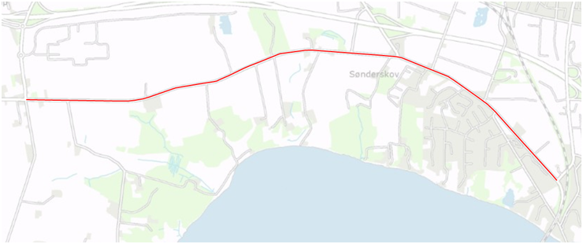

Prioritet 1 - Kolding Landevej, Snoghøj Landevej til Vejle Landevej

Længde | 1,8 km | Prisoverslag | 5 mio. kr.
Beskrivelse
Denne del af strækningen, vil sikre gode stiforbindelser mellem boligområderne omkring Sønderskov, og det eksisterende stinet i Erritsø / Snoghøj.

Problem
Der er på strækningen i dag cykelkantbaner. Disse kantbaner har en god bredde, men bliver særlig om efteråret og om vinteren smalle pga. af blade og skidt, samt sne.

Løsning
Enkeltrettede cykelstier. Den anslåede pris er uden evt. behov for etablering af tunneler.
Kort

Prioritet 1 - Sjællandsgade, fra Norgesgade til Øster Voldgade

Længde | 0,2 km | Prisoverslag | 1,2 mio. kr.
Beskrivelse
På denne strækning er Sjællandsgade bred og uden særskilte forhold for cyklister. Cyklisterne føres fra cykelstien ved Prangervej ud på kørebanen, og blandes her med blandt andet parkerede biler. Rigtig mange cyklister benytter Prangervej og Sjællandsgade til skole og job, og en sammenbinding med stierne i Norgesgade, vil derfor skabe væsentligt bedre mere trygge og sikre forhold for cyklisterne.

Problem
På strækningen opfattes Sjællandsgade ikke som egentlig bymidte, og bilisternes hastighed skaber derfor utryghed og usikkerhed for de lette trafikanter. De lette trafikanter kommer samtidig fra cykelstien langs Prangervej, og bliver ledt ud på vejen, på en uhensigtsmæssig måde.

Løsning
Etablering af enkeltrettede stier på strækningen.

Kort 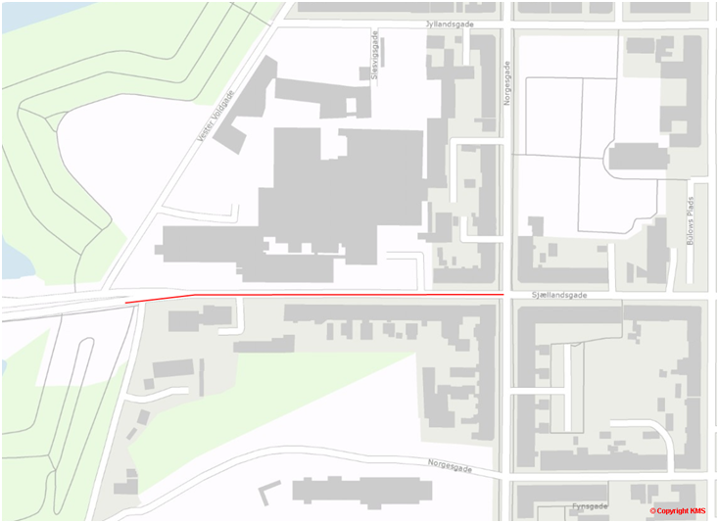

Prioritet 1 - Snaremosevej, fra nr. 27 til Vejle Landevej

Længde | 0,7 km | Prisoverslag | 1,75 mio. kr.
Beskrivelse
Der er i dag cykelsti på Snaremosevej fra Snoghøj Landevej og indtil cirka 650 meter før Vejle Landevej.
På de resterende 650 meter af Snaremosevej er der smalle kantbaner. Der er hastighedsbegrænsning på 80 km/t på denne deltrækning af Snaremosevej, og andelen af tung trafik er stor, og stadigt voksende.

Problem
De smalle kantbaner fører til utryghed, og dårlig sikkerhed for de lette trafikanter. Den manglende sammenhæng med stierne i Kongens Kvarter giver samtidig cyklisterne en forringet komfort.

Løsning
Der etableres 650 meter enkeltrettede cykelstier, som vil forbinde Snaremosevej med Vejle Landevej. Herfra mangler knap 500 meter cykelsti, for at forbinde Kongens Kvarter og dermed Taulov med Erritsø.

Kort 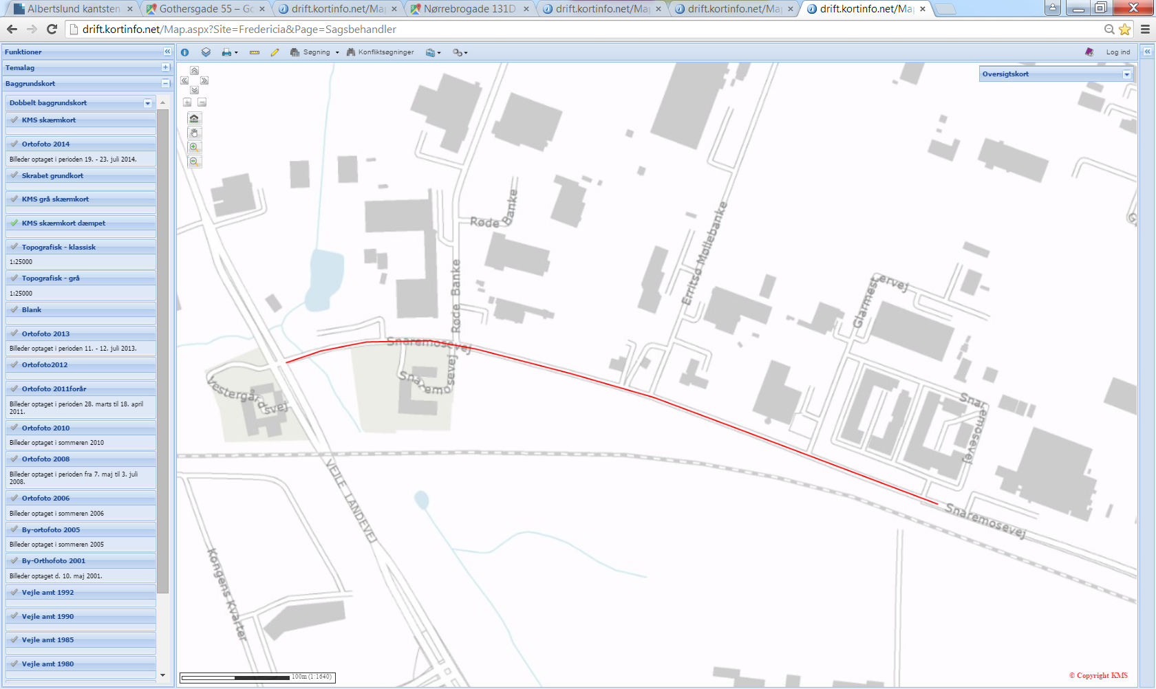

Prioritet 1 - Vejle Landevej, fra Snaremosevej til Kongens Kvarter

Længde | 0,5 km | Prisoverslag | 1,25 mio. kr.
Beskrivelse
På strækningen mellem Snaremosevej og Kongens Kvarter er der i dag kun ganske få meter med cykelsti i østsiden. For at sammenbinde Kongens Kvarter med Snaremosevej, og på den måde sikre et sammenhængende cykelstinet, til glæde for blandt andet pendlere, fra Taulov til Erritsø bør der etableres cykelstier. Etablering af cykelstier vurderes ligeledes at være til gavn for såvel pendlere, som uddannelsessøgende til ungdomsuddannelserne i Erritsø.

Problem
De smalle kantbaner fører til utryghed, og dårlig sikkerhed for de lette trafikanter. Den manglende sammenhæng med stierne i Kongens Kvarter og stierne på Snaremosevej giver samtidig cyklisterne en forringet komfort.

Løsning
Etablering af enkeltrettede cykelstier.

Kort 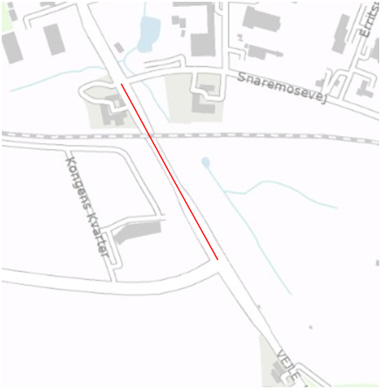

Prioritet 1 - Egeskovvej, Vestre Ringvej til Randalsvej

Længde | 0,8 km | Prisoverslag | 2,0 mio. kr.
Beskrivelse
Egeskovvej er på denne delstrækning med dårlige forhold for lette trafikanter, der er et smalt fortov i den vestlige side, ligesom der er smalle cykelbaner på strækningen. Der er kolonihaver på den nordlige del af strækningen, mens der på den sydlige del er henholdsvis boldbaner og betonfabrik.
Anlæggelse af cykelsti/fællessti vil skabe markant bedre forhold for de lette trafikanter, og både tryghed og trafiksikkerhed vil øges.
Strækningen er ligeledes en af politiets ATK-strækninger, hvor der udføres Automatisk Trafikkontrol med fotovogne.

Problem
Gennemsnitshastigheden er over de tilladte 50 km/t og 59 pct. kører for hurtigt på strækningen.
Da fortovet på strækningen flere steder er i meget dårlig stand, vil det være oplagt at prioritere anlæggelsen af især stien, særligt i vestsiden højt. På den måde kan forholdene forbedres markant for både cyklister og gående.

Løsning
Etablering af cykelsti/fællessti i den vestlige side og cykelsti i østsiden.

Kort 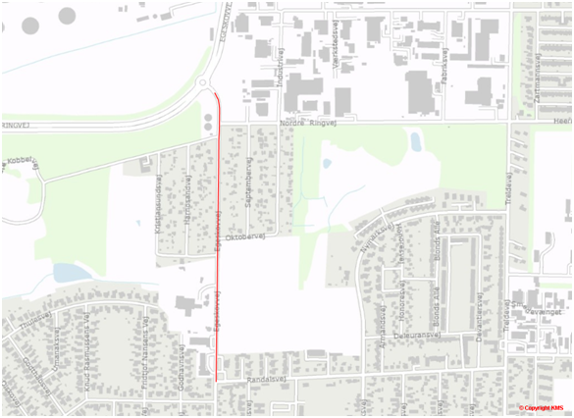

Prioritet 1 - Skærbækvej, Skærbæk Ringvej til Kolding Landevej

Længde | 1,5 km | Prisoverslag | 5,5 mio. kr.
Beskrivelse
Der er et stort ønske om etablering af en cykelsti fra Skærbæk Ringvej til Kolding Landevej.
Stien vil give markant bedre forhold for cyklisterne på denne delstrækning af Skærbækvej.
Stien giver mulighed for at opnå forbindelse til eksisterende cykelstier/cykelbaner langs Skærbækvej hvorfra det er muligt at cykle på cykelsti/cykelbane mod midtbyen, samt via Kongens Kvarter mod Erritsø.

Problem
Skærbækvej er smal og kurvet, og hastigheden på strækningen er høj. Dette giver usikre og utrygge forhold for cyklisterne.

Løsning
Dobbeltrettet cykelsti i den vestlige side af Skærbækvej.

Kort
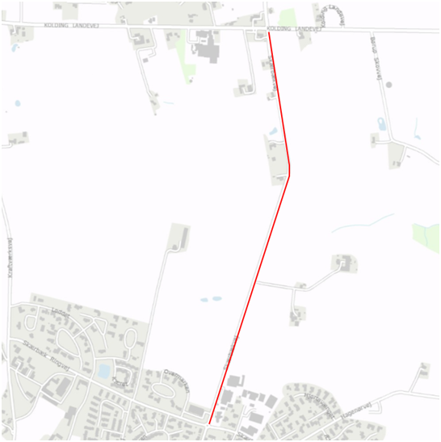

Prioritet 1 - Røde Banke, fra Ussinggårdsvej til Snoghøj Landevej

Længde | 0,9 km | Prisoverslag | 5,5 mio. kr.
Beskrivelse
Langs Røde Banke er der i dag cykelbaner, samt fortov i begge sider på strækningen fra Snoghøj Landevej til Møllebo Allé. Fra Møllebo Allé til Ussinggårdsvej er der cykelbaner i begge sider, samt fortov i nordsiden. Røde Banke benyttes af dagligt af en stor mængde cyklister, med retning mod midtbyen, banegården, gymnasium m.m.

Problem
Røde Banke stiger fra Snoghøj Landevej til Ussinggårdsvej, og det meste af denne strækning er derfor en lang stejl bakke. Trafikanter mod øst har god fart på ned af bakken, mens særligt cyklister mod vest op af bakken kører langsomt.
Bilisternes hastighed på strækningen er gennemsnitligt højere end den tilladte hastighed, og kombineret med tung trafik på strækningen giver dette anledning til utryghed og forringet trafiksikkerhed for cyklisterne.

Løsning
På strækningen fra Snoghøj Landevej til Møllebo Allé etableres der fællessti i begge sider, mens der på strækningen fra Møllebo Allé til Ussinggårdsvej etableres fællessti i nordsiden, og enkeltrettet cykelsti i sydsiden.

Kort 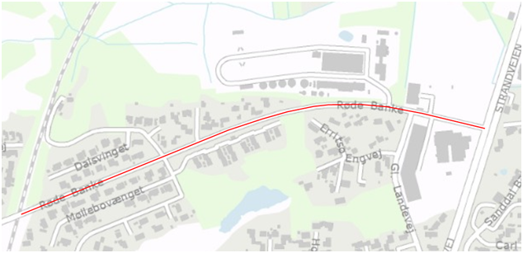

Længde | 0,7 km | Prisoverslag | 3,0 mio. kr.
Beskrivelse
Etablering af cykelfaciliteter på Stenhøjvej vil give mulighed for at binde boligområderne i Ullerup sammen med stiforbindelser fra Vestre Ringvej og Fredericia Idrætscenter. Herfra kan via interne stier opnås forbindelse mod Lumbyesvej og vestbyen.
Stierne benyttes i stor grad af skoleelever mellem hjem og skole, samt sportsaktiviteter i Fredericia Idrætscenter. Området i Ullerup er under udbygning på henholdsvis Martine Christoffersens Vej og Puggårdsvej, og med den planlagte cykelsti til Bredstrup, vil endnu flere kunne få glæde af stien.

Problem
Stenhøjvej er smal, og den trafik der er på vejen er ofte koncentreret i spidstimerne. Cyklister kan derfor nemt blive klemt eller overset.

Løsning
Det skal undersøges hvilke muligheder der er, for at etablere cykelstier på strækningen.

Kort

Prioritet 1 - Stenhøjvej

Prioritet 1 - Stakkesvang
Længde | 1,6 km | Prisoverslag | 4,00 mio. kr.
Beskrivelse
Etablering af cykelstier på Stakkesvang vil forbinde de nuværende stier i Prinsessens Kvarter med industriområdet i Børup og de kommende cykelstier på Adelvej.
Derudover vil stierne ligeledes være til gavn for cykelpendlere fra Taulov mod Fredericia.

Problem
Manglende faciliteter til lette trafikanter, og en hastighedsbegrænsning på 60 km/t.

Løsning
Enkeltrettede cykelstier fra Taarupvej til Prinsessens Kvarter.

Kort
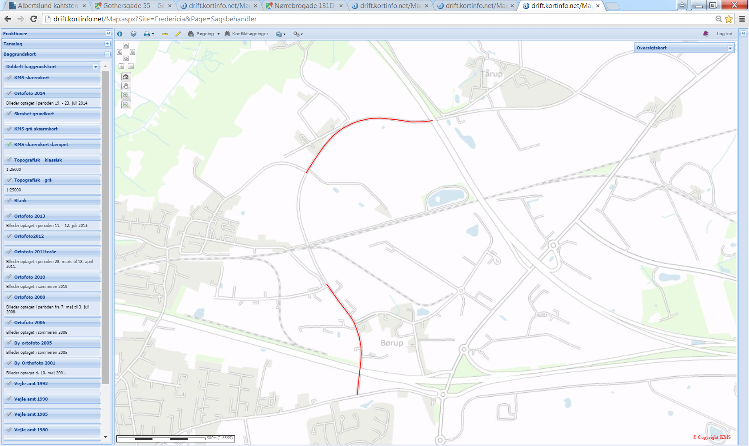

Prioritet 1 - Ydre Ringvej

Længde | 3,3 km | Prisoverslag | 8,25 mio. kr.
Beskrivelse
Etablering af cykelstier langs den nyeste del af Ydre Ringvej, vil binde de eksisterende stier sammen med Skærbækvej.
Det vil ligeledes med stierne være muligt at cykle fra Skærbækvej på stier til blandt andet bryggeriet og
Shell.
Stierne vil primært tilgodese cykelpendlere og motionscyklister, samtidig med at boligområderne i Ullerup vil få gode cykelforbindelser mod Taulov og Skærbæk, samt den nordlige del af Fredericia.

Problem
Ydre Ringvej er på den nye del uden cykelstier. Hastighedsbegrænsningen er 80 km/t, og på strækningen kører en del tunge køretøjer fra blandt andet Carlsberg.

Løsning
Etablering af enkeltrettede cykelstier.

Kort
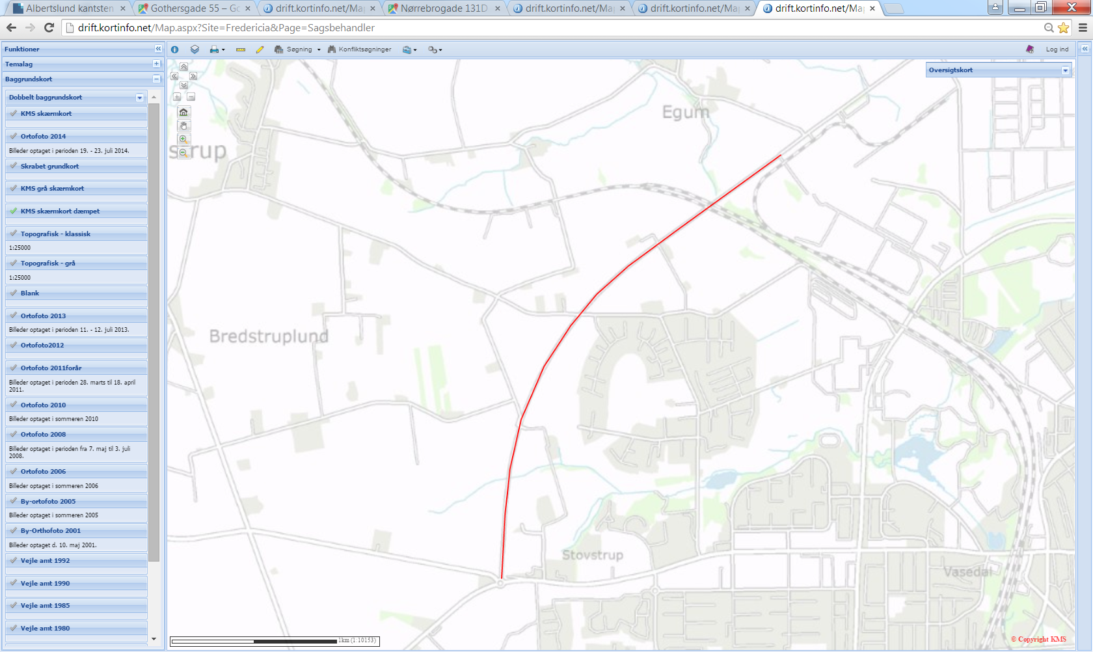

Prioritet 2 - Cityringen, Sjællandsgade – Købmagergade – Kongensgade

Længde | 1,5 km | Prisoverslag
Beskrivelse
Cityringen skal binde en central del af bymidten sammen med cykelstier, og skabe trygge og sikre forhold for cyklister i bymidten.

Problem
Parkerede biler m.m. skaber utrygge og usikre forhold for de lette trafikanter.

Løsning
Projektet vil betyde en del ændringer i forhold til parkering m.m., og det anbefales derfor at projektet prioriteres som en del af den langsigtede planlægning og udvikling af bymidten, alternativt kan Købmagergade og Sjællandsgade prioriteres højere end de øvrige strækninger. Sjællandsgade kan med fordel ligeledes prioriteres fra Jernbanegade til Købmagergade.

Kort

Prioritet 2 - Vejle Landevej, fra Skærbækvej til eksisterende sti ved Tuevej

Længde | 1,9 km | Prisoverslag
Beskrivelse
På Vejle Landevej er der på nuværende tidspunkt cykelstier fra kommunegrænsen til Tuevej.
Etablering af cykelstier på strækningen fra Tuevej til Skærbækvej vil være til stor glæde for cykelpendlere, motionsmotionister m.m., og vil være med til at skabe væsentlig mere trygge og sikre forhold. Etablering af cykelstier på strækningen, vil samtidig betyde at der skabes et sammenhængende cykelstinet, hvor det er muligt at køre fra Fredericia Midtby via cykelstier til midtbyen i Vejle.

Problem
Kantbanerne fra Tuevej til Skærbækvej giver cyklisterne forringet sikkerhed og komfort. Trafikanterne på Vejle Landevej kører med 80 km/t tæt på stien, og særligt i efterårs- og vintermånederne samles skidt, sne m.m. i kantbanerne.

Løsning
Der etableres enkeltrettede cykelstier, samtidig med at cyklistforholdene i rundkørslen ved Skærbækvej forbedres.
Kort 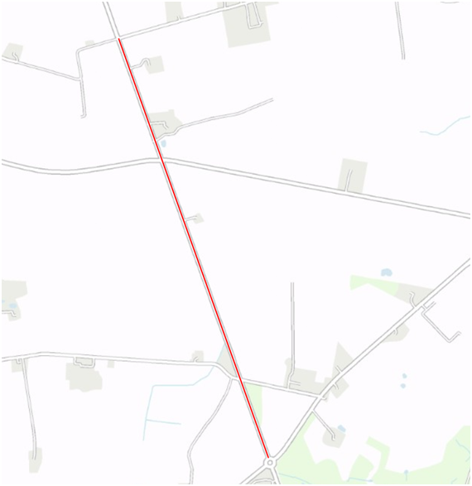

Prioritet 2 - Treldevej, Fredericia bygrænse til Trelde by

Længde | 3,2 km | Prisoverslag
Beskrivelse
Treldevej fra bygrænsen til Fredericia og indtil Trelde Næsvej, forbinder Trelde og Østerby med cykelstierne mod nordbyen samt centrum.

Problem
Treldevej er smal, og hastighedsgrænsen er 80 km/t. Der er ingen særskilte faciliteter til cyklister.

Løsning
I takt med at nye boligområder udbygges i Trelde og Østerby, er det oplagt at der etableres en dobbeltrettet cykelsti, som kan forbinde området med Fredericia. Stien vil ligeledes give mulighed for trygge og sikre cyklistforhold på en stor del af strækningen mod det naturskønne Trelde Næs.

Kort 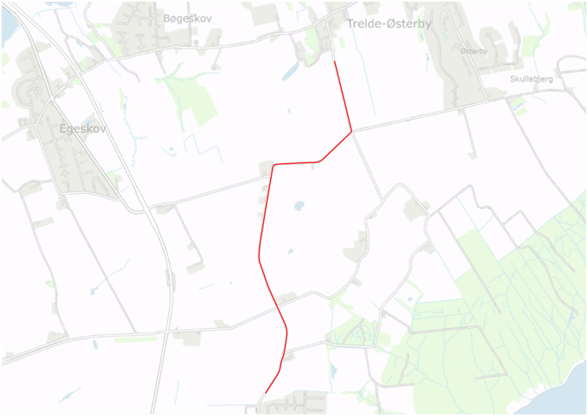

Prioritet 2 - Egeskovvej, Randalsvej til Havepladsvej
Længde | 1,3 km | Prisoverslag
Beskrivelse
Egeskovvej er en af de store indfaldsveje mod centrum, og der kører dagligt knap 7000 biler. På denne delstrækning er der i dag fortov i både den østlige og vestlige del af vejen. Denne del af Egeskovvej benyttes blandt andet ved adgang til KFUM-parken m.m.

Problem
Vejen er bred på denne strækning, ligesom krydset ved Indre Ringvej passeres.

Løsning
Etablering af enkeltrettede cykelstier, samt forbedret krydsning for lette trafikanter ved Randdalsvej.
Kort 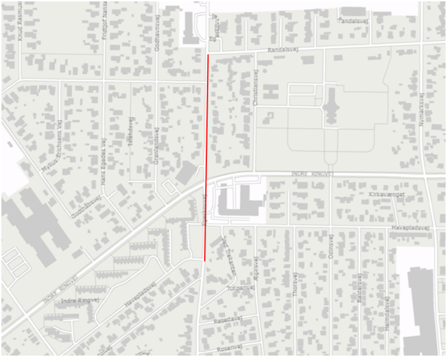

Prioritet 2 - Pjedstedvej, Vejle Landevej til grønvangen

Længde | 2,0 km | Prisoverslag
Beskrivelse
Etablering af cykelforbindelse langs Pjedstedvej vil binde Bredstrup / Pjedsted sammen med stiforbindelserne på Vejle Landevej, ligesom det vil skabe god adgang til og fra boldbanerne blandt andet boldbanerne.

Problem
Gennemkørende trafik, og manglende faciliteter til cyklister giver usikre og utrygge forhold.

Løsning
Etablering af en stiforbindelse. Det skal undersøges nærmere hvilken løsning der skal vælges.

Kort

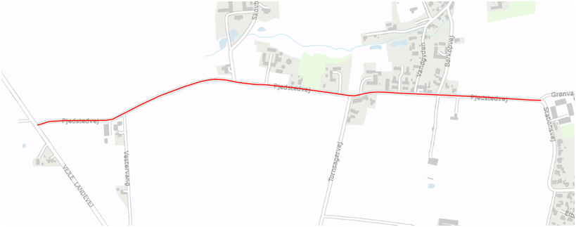

Prioritet 2 - Nørrebrogade, Indre Ringvej til Vesterbrogade

Længde | 0,8 km | Prisoverslag
Beskrivelse
Etablering af cykelfaciliteter på Nørrebrogade mellem Indre Ringvej og Vesterbrogade, vil skabe en tryggere stiforbindelse, og skolevej for børn på Kirstinebjergskolen, afdeling Høgevej.
Der er i dag etableret hastighedsdæmpende foranstaltninger, og forbedrede krydsningsfaciliteter omkring skolen.

Problem
Mange parkerede biler kan skabe farlige situationer, for især de mindste skolebørn.

Løsning
Etablering af enkeltrettede cykelstier. Det vil kræve en nærmere analyse at udarbejde et projekt der belyser forskellige løsningsmuligheder.

Kort

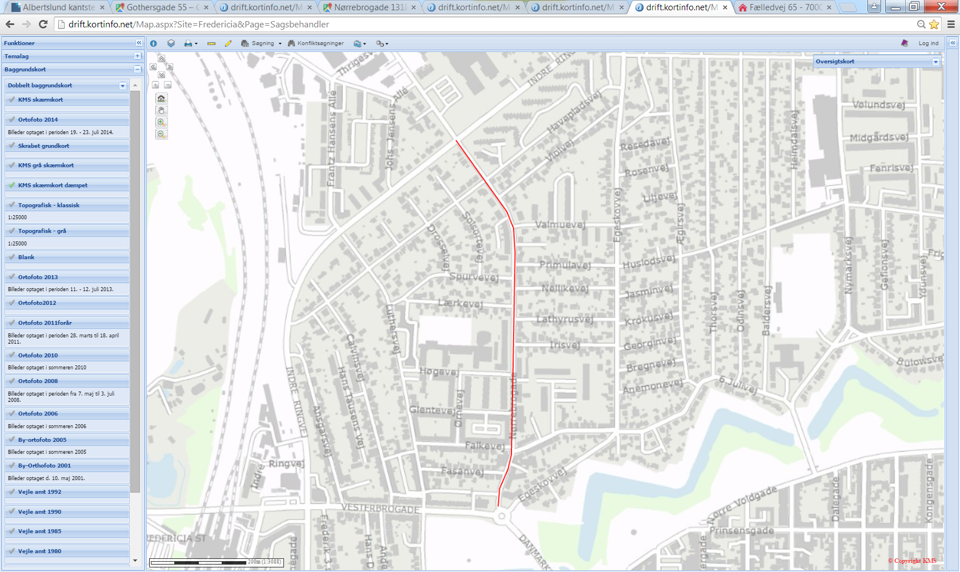

Prioritet 2 - Venusvej

Længde | 1,2 km | Prisoverslag
Beskrivelse
Der er i dag kantbaner og bump på strækningen. Området er i løbende udvikling, og etablering af cykelstier på strækningen vil sikre de mange lette trafikanter der dagligt benytter Venusvej til og fra dagligvarebutikker m.m.

Problem
Stigende trafikmængde samt en gennemsnitshastighed lidt over de tilladte 50 km/t.

Løsning
Etablering af enkeltrettede cykelstier.
Kort
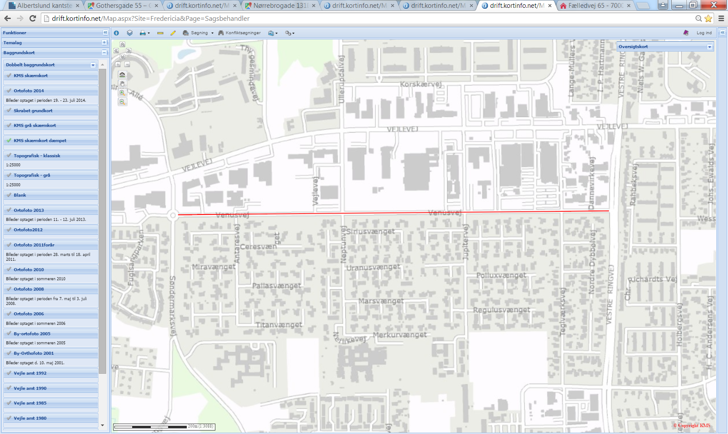

Prioritet 2 - Skullebjergvej
Længde | 1,0 km | Prisoverslag
Beskrivelse
Etablering af cykelfaciliteter på Skullebjergvej vil sikre trygge og sikre for cyklister til og fra Østerby, mod en evt. fremtidig stiforbindelse på Treldevej.

Problem
Ingen særskilte cykelfaciliteter giver utryghed for de lette trafikanter.

Løsning
Det anbefales at der etableres enkeltrettede stier, som kan udføres takt med udviklingen af området, eller i forbindelse med etablering af en stiforbindelse langs Treldevej.

Kort

Prioritet 2 - Skærbæk Ringvej

Længde | 0,5 km | Prisoverslag
Beskrivelse
Etablering af cykelstier på Skærbæk Ringvej vil skabe sammenhæng med cykelstierne på den nordlige del af Skærbæk Ringvej, og fungere som skolevej for boligområderne øst for Skærbækvej.
Skærbæk Ringvej er på denne delstrækning i dag delvist med kantbaner, rabat og fortov. Det bør overvejes at ombygge eksisterende fortov til fællessti, når fortovet engang skal udskiftes, eller i forbindelse med et evt. større ledningsarbejde.

Problem
Skærbækvej er på denne delstrækning bred, og samtidig med at den kurver, er der en stor stigning fra syd mod nord.

Løsning
Etablering af enkeltrettede cykelstier eller enkeltrettet sti og fællessti.

Kort
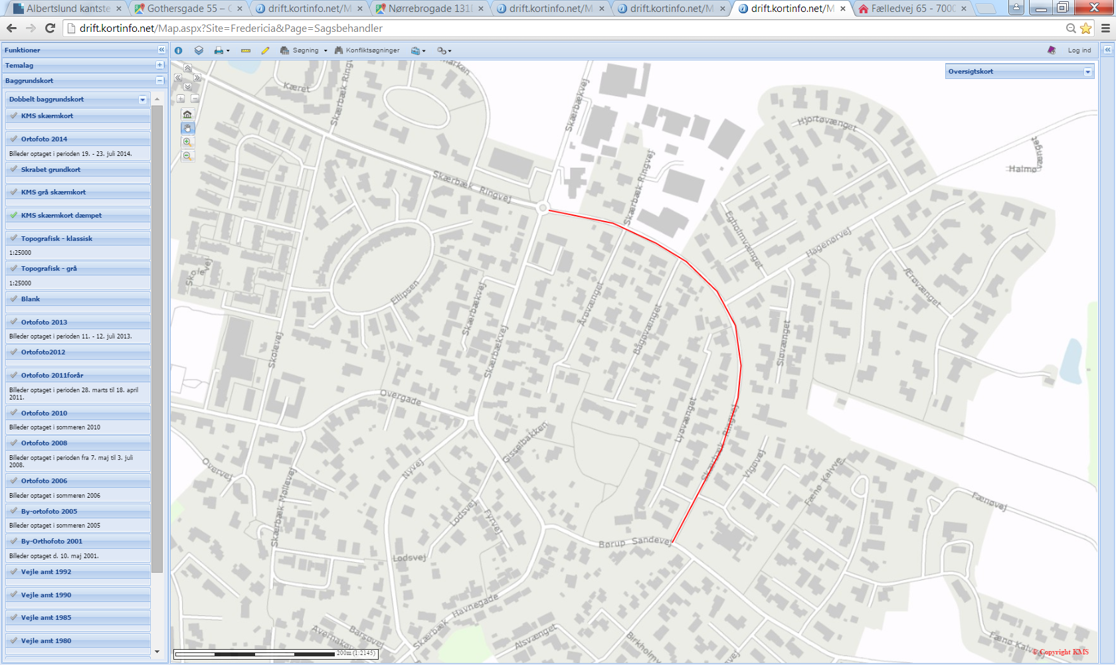

Prioritet 2 - Tårupvej, byzone til Stakkesvang

Længde | 0,5 km | Prisoverslag
Beskrivelse
En cykelsti langs Tårupvej, vil forbinde Taulov med Stakkesvang. Herfra vil der på sigt via Stakkesvang kunne opnås forbindelse med stierne i Prinsessens Kvarter.

Problem
Mellem Møllersmindevej og Bygrænsen er Tårupvej smal, og uden særskilte cykelfaciliteter. Hastighedsgrænsen er 60 km/t.

Løsning
Etablering af en cykelstiforbindelse fra Bygrænsen til Stakkesvang
Kort
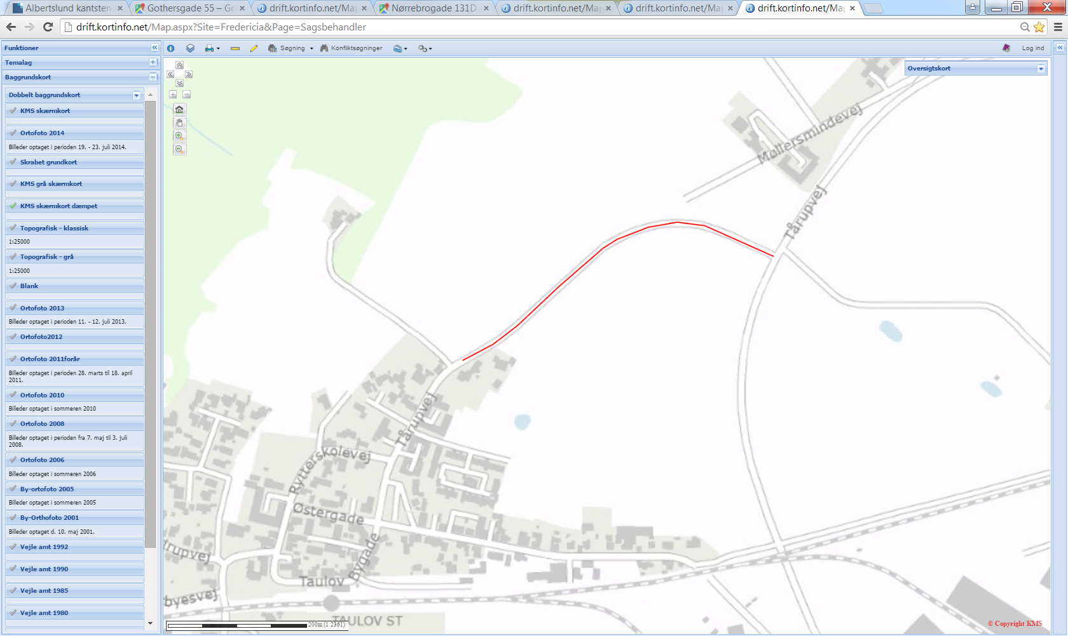

Prioritet 3 - Ladegårdsvej

Længde | 0,4 km | Prisoverslag
Beskrivelse
Ladegårdsvej benyttes i dag som smutvej fra Vejle Landevej mod Kolding Landevej, og betjener udelukkende en række markoverkørsler.

Problem
Genvejskørslen giver anledning til et ekstra kryds på Kolding Landevej, som i forvejen er uheldsbelastet.

Løsning
Vejen bør på sigt lukkes for gennemkørsel, og fremover udelukkende betjene cyklister, samt markoverkørsler. En evt. lukning vil være hensigtsmæssig at udføre, i forbindelse med etablering af en stiforbindelse langs Kolding Landevej, samt en ombygning af krydset Vejle Landevej / Kolding Landevej.

Kort 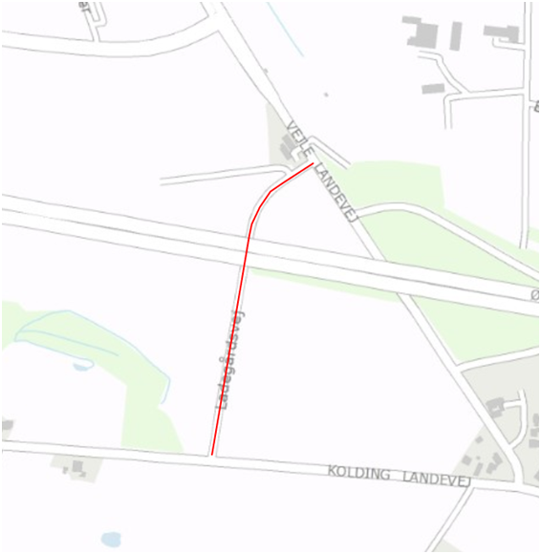

Prioritet 3 - Hugo Matthiessens Vej

Længde | 0,3 km | Prisoverslag
Beskrivelse
Mange billister benytter i dag Hugo Matthiessens Vej til at opnå forbindelse til Fæstningsalleén og Lundingsvej.

Problem
De mange højresvingende og venstresvingende biler, giver anledning til uopmærksomhed omkring vigepligten, som i dag ikke tager hensyn til den primære trafikstrøm.

Løsning
Det anbefales at vigepligten ændres, og det dermed gøres mindre attraktivt at køre igennem på strækningen. Det bør dog undersøges, om det er mulighed for at etablere cykelfaciliteter eller lignende på strækningen indtil Øster Voldgade.

Kort 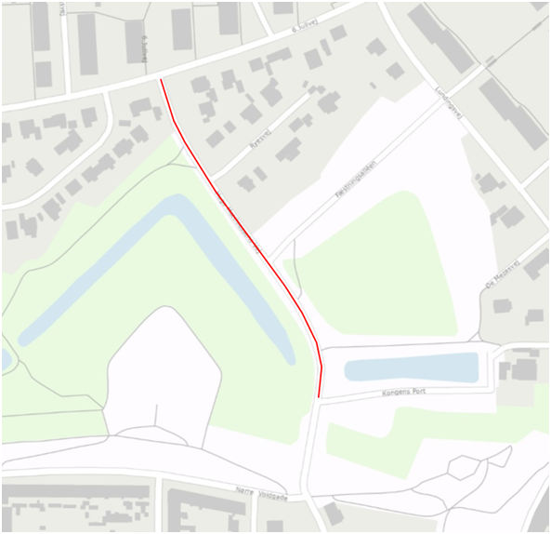

Prioritet 3 - Fælledvej
Længde | 1,5 km | Prisoverslag
Beskrivelse
Langs Fælledvej er der et ønske om, at der etableres cykelstier. Fælledvej er i dag med cykelbaner på de første ca. 100 meter, hvorefter der på resten af strækningen ikke er særskilte forhold for cyklister.

Problem
Fælledvej har på den første del af strækningen fra Lundingsvej bred, hvilket kan give anledning til høj hastighed. Den seneste måling på strækningen viser dog ikke umiddelbart at der skulle være problemer med hastigheden

Løsning
Etablering af enkeltrettede cykelstier.
Kort 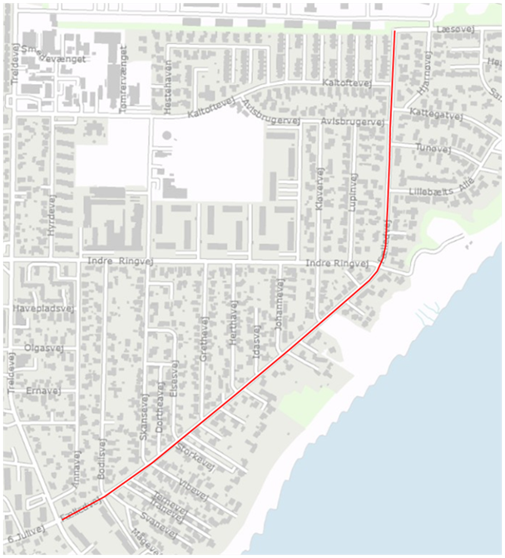

Prioritet 3 - Dronningensgade

Længde | 0,9 km | Prisoverslag
Beskrivelse
Projektet vil betyde en del ændringer i forhold til parkering m.m., og det anbefales derfor at projektet prioriteres som en del af den langsigtede planlægning og udvikling af bymidten.

Problem
Parkerede biler m.m. skaber utrygge og usikre forhold for de lette trafikanter.

Løsning
Etablering af enkeltrettede cykelstier.

Kort 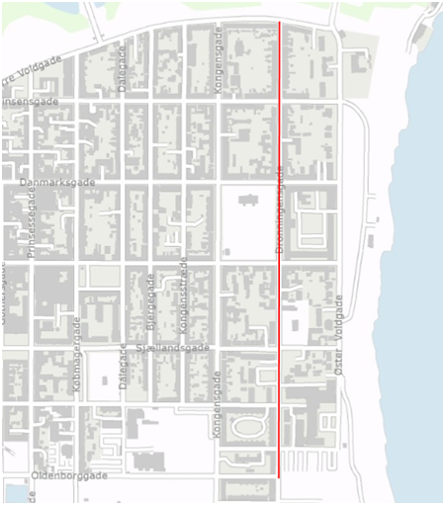

Prioritet 3 - Egeskovvej, Havepladsvej til Vesterbrogade

Længde | 1,0 km | Prisoverslag
Beskrivelse
Egeskovvej leder på denne strækning cyklister og bilister mod bymidten. Etablering af cykelstier på denne strækning, vil sikre cyklisterne med retning mod midtbyen, trygge og sikre forhold.

Problem
Parkerede biler, samt snævre forhold på strækningen, kan give anledning til farlige situationer, særligt for de lette trafikanter.

Løsning
Etablering af cykelstier/fællesstier på strækningen vil kunne etableres uden indgriben i forhaver m.m., såfremt stierne etableres som fællestier med en bredde på ca. 2,2 meter.

Kort 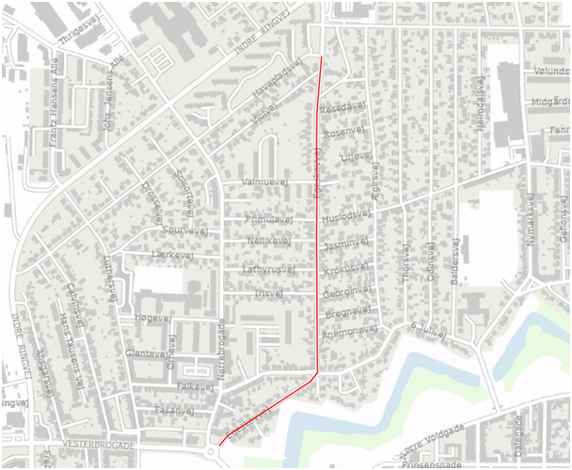

Prioritet 3 - Herslevvej, fra Vejle Landevej til eksisterende dobbeltrettede sti

Længde | 3,6 km | Prisoverslag
Beskrivelse
Etablering af en cykelforbindelse på Herslevvej, vil forbinde den nuværende dobbeltrettede cykelsti fra Follerup Møllevej til Højrupvej med Vejle Landevej.
Stien vil give mere trygge og sikre forhold, for cyklister til og fra Herslev.

Problem
Manglende cyklistfaciliteter og hastigheden på strækningen kan give utrygge forhold for de lette trafikanter.

Løsning
Etablering af en sti forbindelse. Udformningen skal undersøges nærmere.

Kort 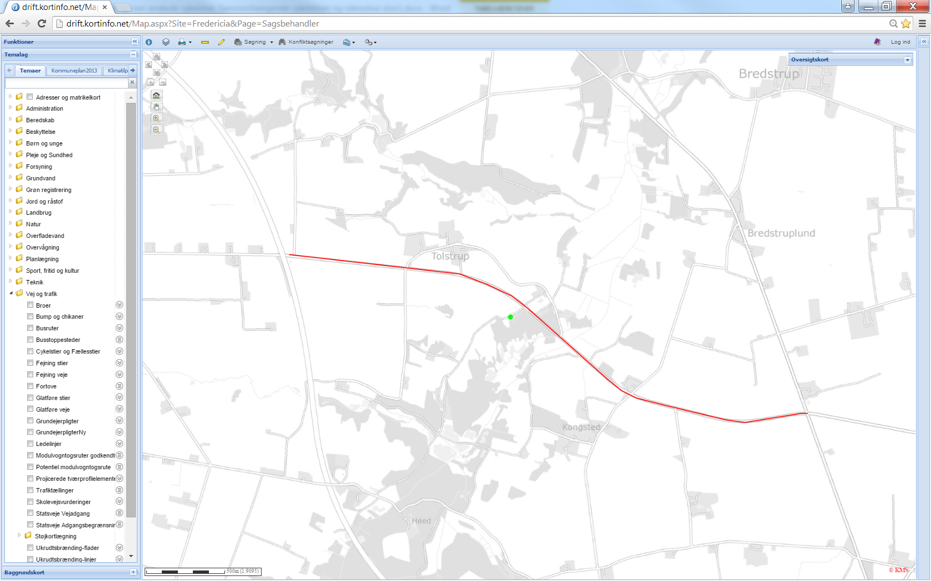

Prioritet 3 - Kystvejen
Længde | 2,0 km | Prisoverslag
Beskrivelse
Store dele af området vest for Snoghøj Landevej er i dag udbygget med interne stier.

Problem
På kystvejen er der etableret cykelbaner, men problemer med høj hastighed.

Løsning
Det bør overvejes om gennemgang af nuværende bump, samt udbygning med bump på strækningen fra Snaremosevej til Højmosevej, kan udføres som første etape, og herefter kan cykelstier etableres på længere sigt.

Kort 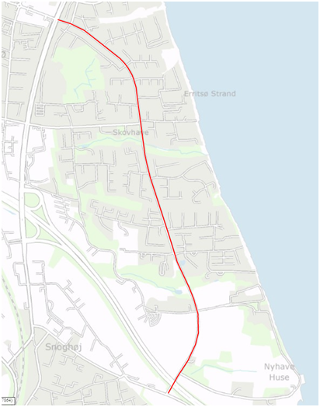

Prioritet 3 - Nørre Voldgade, øst for Nørre Port
Længde | 0,6 km | Prisoverslag
Beskrivelse
Som en del af ”Cityringen” er det oplagt at binde Nørre Port sammen med Kongens Port med en cykelforbindelse.

Problem
Parkerede biler giver utrygge forhold for de lette trafikanter, ligesom de parkerede biler forringer oversigten fra sidevejene og kan føre til vigepligtsuheld.

Løsning
Etablering af cykelstier. Projektet vil betyde en del ændringer i forhold til parkering m.m., og det anbefales derfor at projektet prioriteres som en del af den langsigtede planlægning og udvikling af bymidten.

Kort 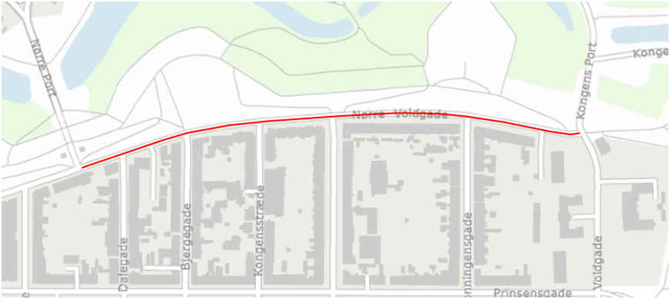

Prioritet 3 - Nørrebrogade, nord for Indre Ringvej
Længde | 0,7 km | Prisoverslag
Beskrivelse
Nørrebrogade er på denne delstrækning bred, og lige. Der kører dagligt en del cyklister på den første del af strækningen ved gymnasiet, ligesom cyklister til og boligområdet ved Smalagervej benytter strækningen.

Problem
Mange lette trafikanter til gymnasiet, kombineret med trafik til erhvervsvirksomheder beliggende på Nørrebrogade

Løsning
Det vil være oplagt at der i første omgang etableres cykelsti på strækningen til Smalagervej, samt at behovet for cykelbaner på den øvrige strækning vurderes.
Kort

